Table des matières
Afin d’être constant, la table des matières doit avoir le format suivant :

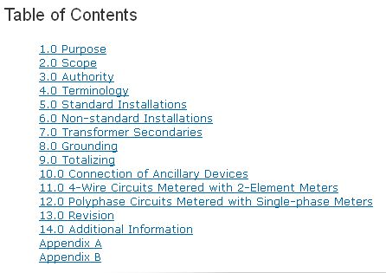

Voici le code à utiliser. Veuillez noter les noms utilisés pour les « anchors ». Les « anchors » sont également tout le temps numérotées de la même façon afin d’être constant.

<hr />
<h2>Table of Contents</h2>
<ul class="noBullet">
<li><a href="#Section1.0">1.0 Purpose</a></li>
<li><a href="#Section2.0">2.0 Scope</a></li>
<li><a href="#Section3.0">3.0 Authority</a></li>
<li><a href="#Section4.0">4.0 Terminology</a></li>
<li><a href="#Section5.0">5.0 Standard Installations</a></li>
<li><a href="#Section6.0">6.0 Non-standard Installations</a></li>
<li><a href="#Section7.0">7.0 Transformer Secondaries</a></li>
<li><a href="#Section8.0">8.0 Grounding</a></li>
<li><a href="#Section9.0">9.0 Totalizing</a></li>
<li><a href="#Section10.0">10.0 Connection of Ancillary Devices</a></li>
<li><a href="#Section11.0">11.0 4-Wire Circuits Metered with 2-Element Meters</a></li>
<li><a href="#Section12.0">12.0 Polyphase Circuits Metered with Single-phase Meters</a></li>
<li><a href="#Section13.0">13.0 Revision</a></li>
<li><a href="#Section14.0">14.0 Additional Information</a></li>
<li><a href="#AnnexA">Appendix A</a></li>
<li><a href="#AnnexB">Appendix B</a></li>
</ul>
<hr />

